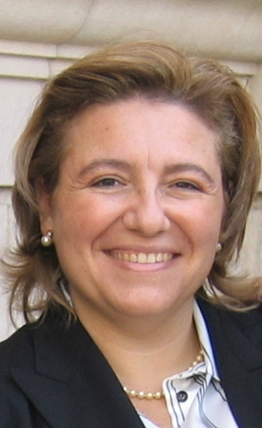

BREVE CURRÍCULUM ANTONIA SALINAS MIRALLES

Antonia Salinas Miralles, Licenciada en Económicas y Derecho por la Universidad Pontífica de Comillas y la Universidad Complutense de Madrid. Ejerció el cargo de Gerente Financiero Senior en la empresa Ernest Young – Corporate Finance (Madrid), fue Directora del Dpto. de Consultoría y Corporate de la empresa Gesem Consultoría y Finanzas, S.A. En la actualidad desempeña el cargo de Directora-Gerente de la Fundación Quórum; Parque Científico y Empresarial de la Universidad Miguel Hernández de Elche.

